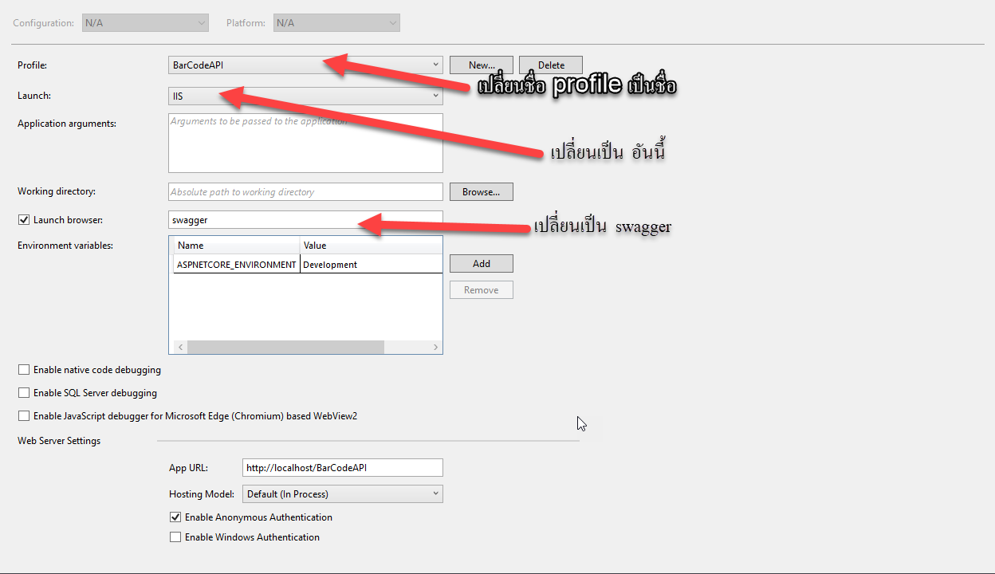

ตั้งค่าสำหรับรันบน visual code สีม่วง เพื่อที่จะนำ api ไปใช้ ในการทำเว็บ

ตัว test ตรงรหัสสินค้า

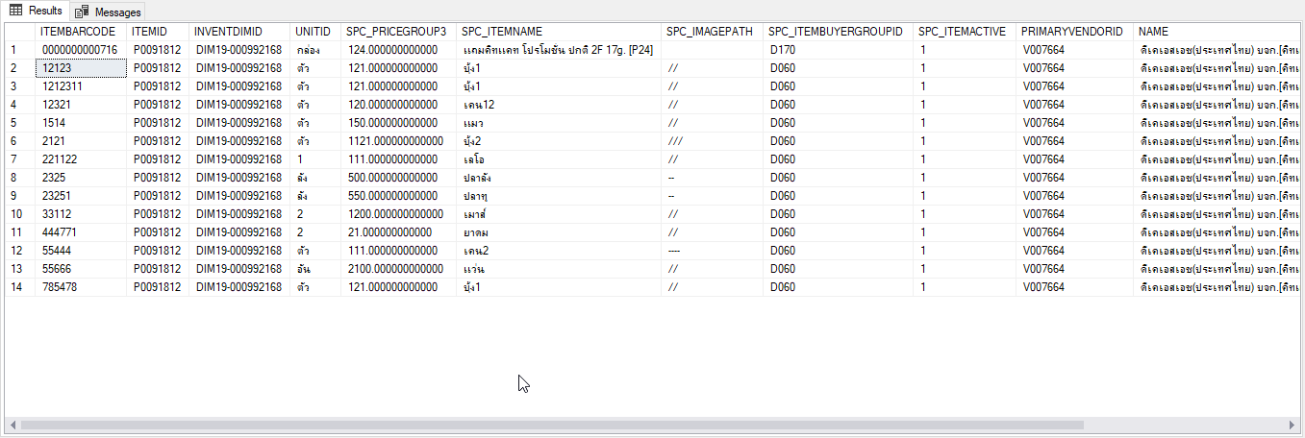

จำนวนแถวที่ค้นหามาได้จากการค้นหา

WHERE T4.[DESCRIPTION] LIKE N'จัดซื้อ%'



ที่ไม่ซ้ำกัน (เยอะไปมั้งงงงงงงง)

อันนี้คันหาอีกอัน

WHERE T1.[SPC_ITEMBUYERGROUPID] LIKE 'D060%'

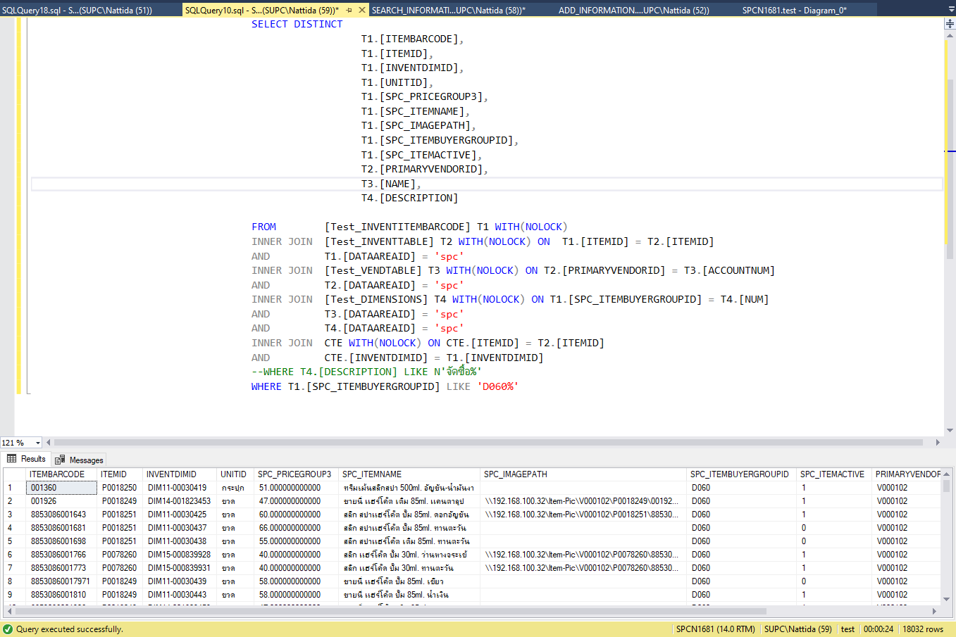

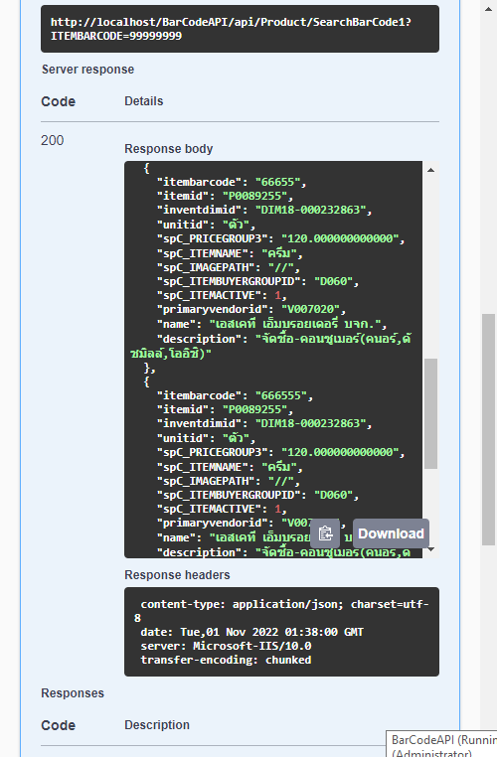

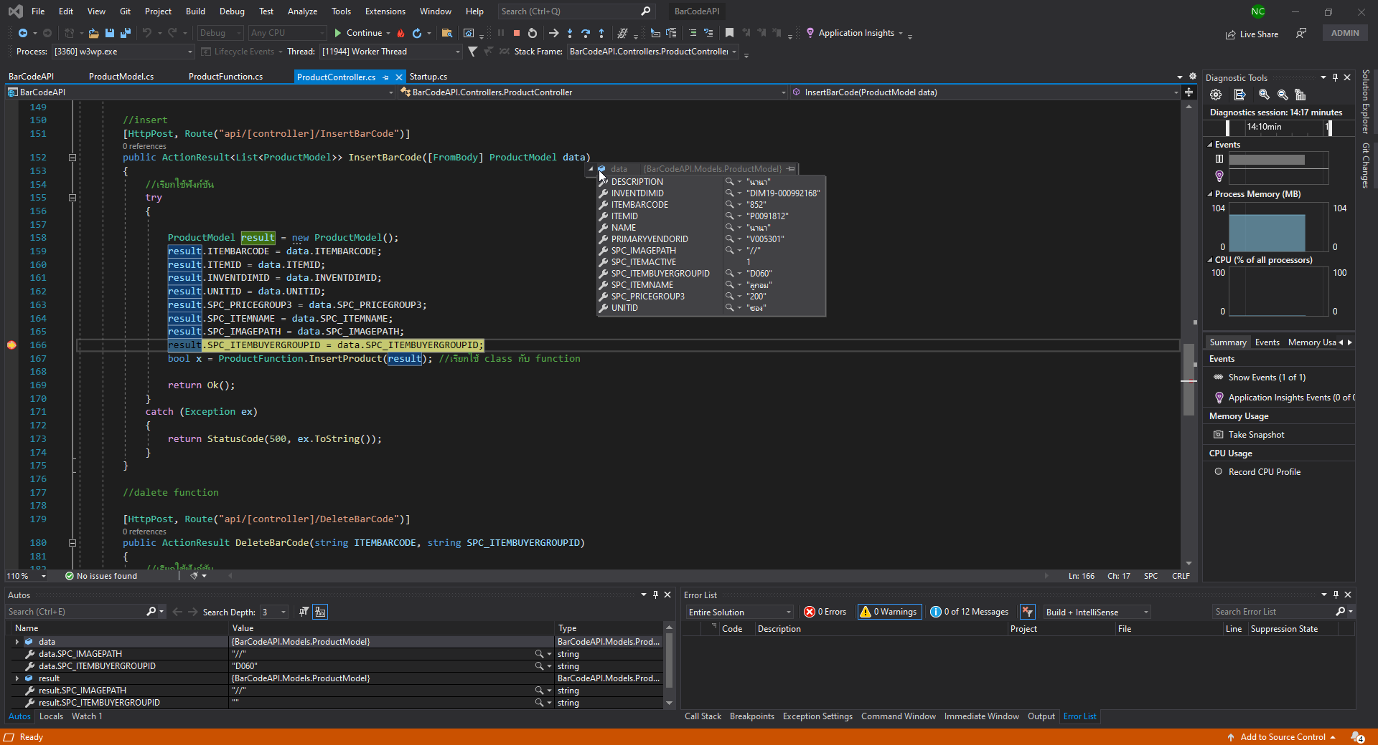

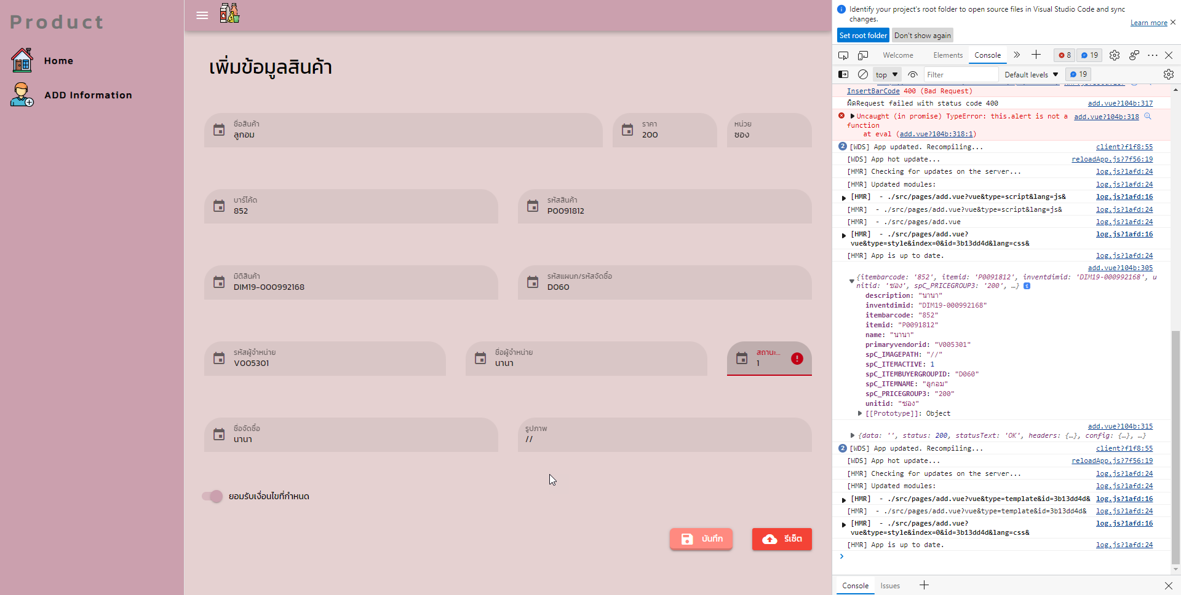

**อัพเดตทีหลัง D097**

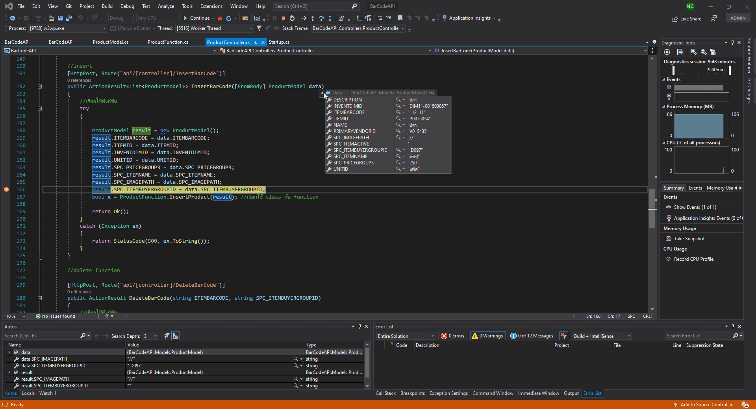

**Dropdown ใน quasar เรียก select**

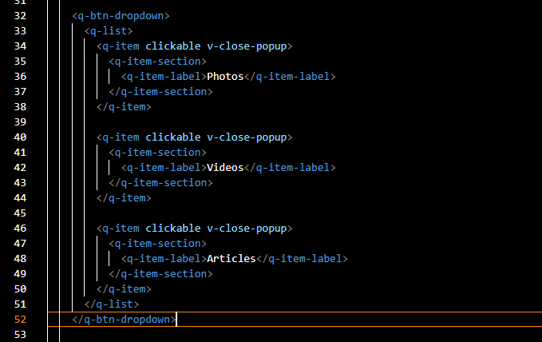

แสดงผลแบบนี้

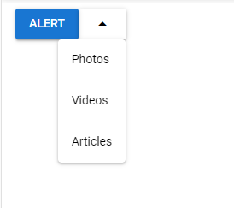

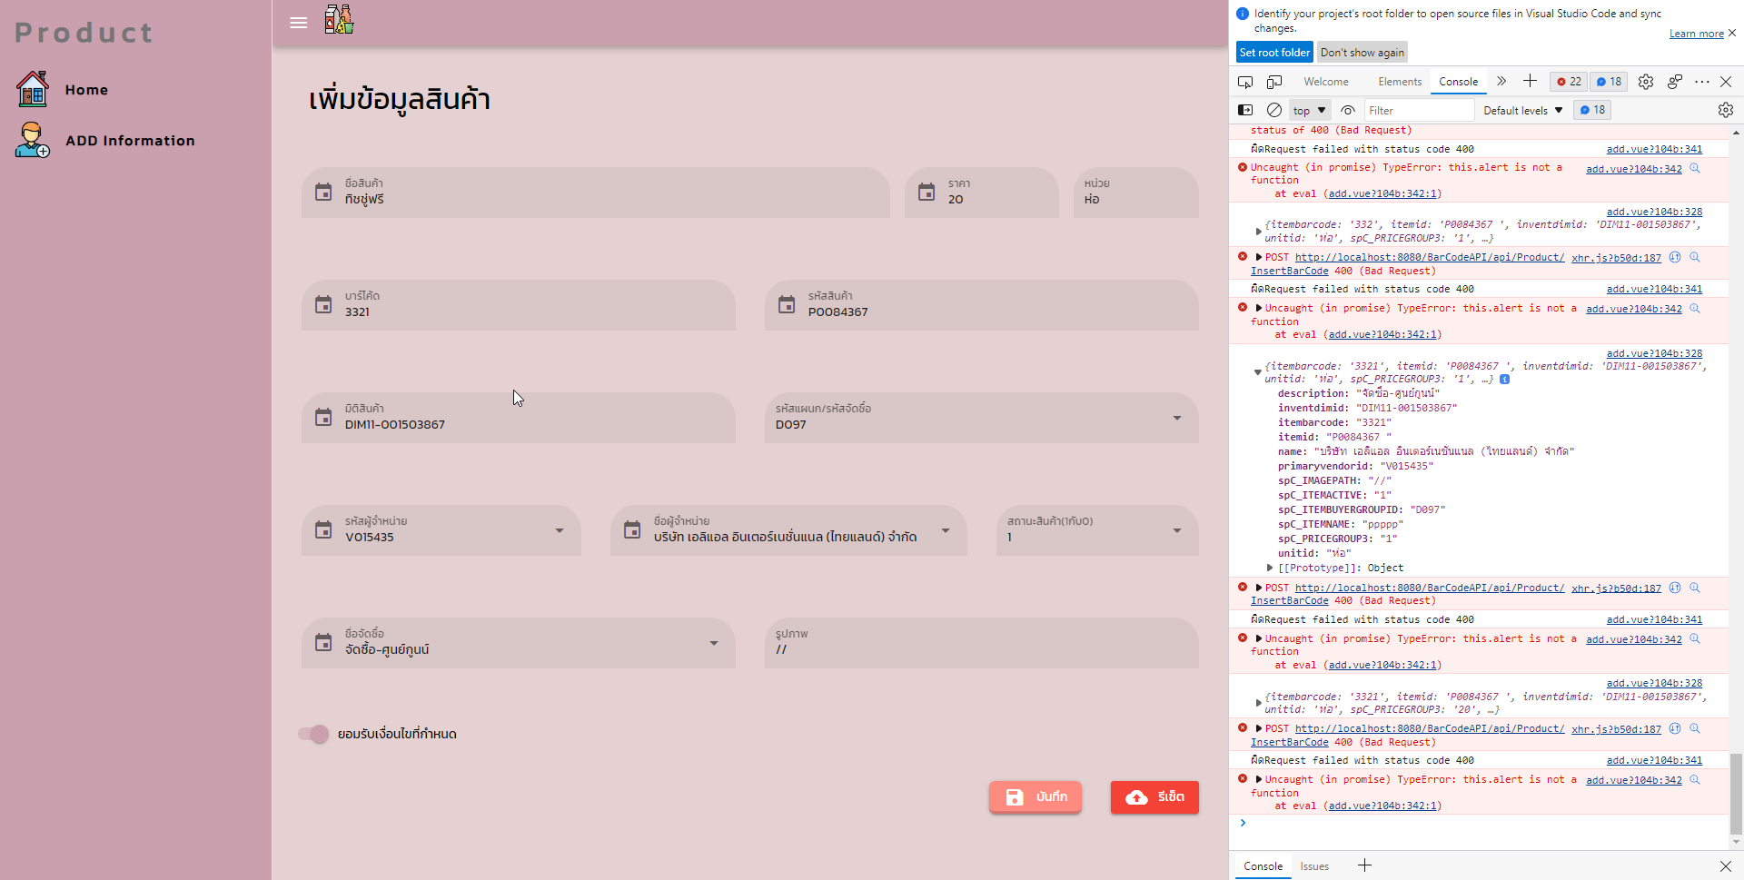

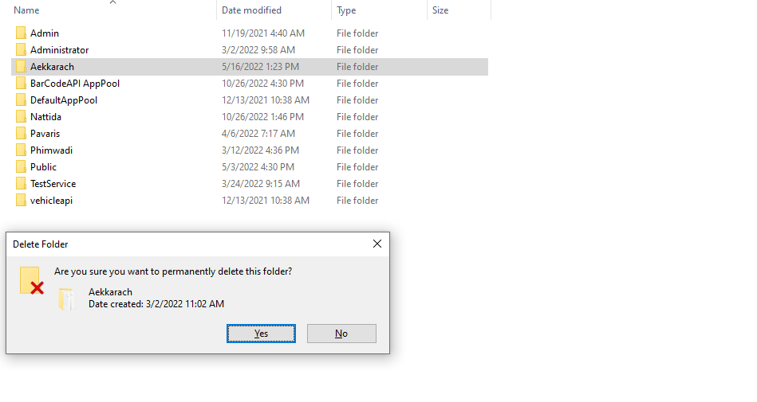

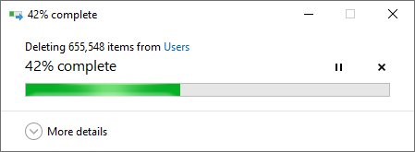

ส่วนแก้ไข เปิดให้แก้ไข 2 คอลัมน์ (ราคากับรูปภาพ) อันนี้ในการสร้าง api

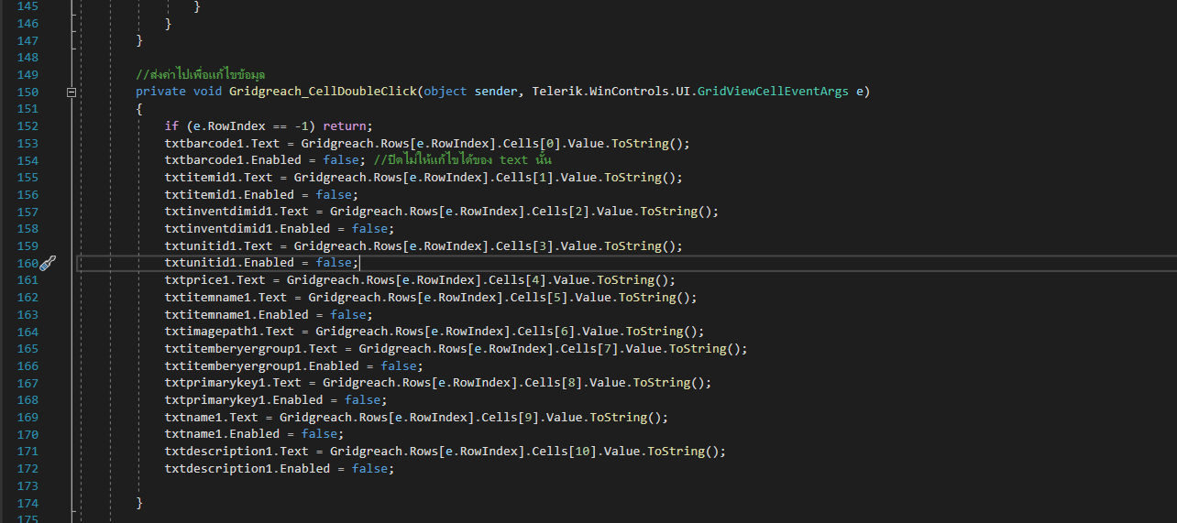

2 คอลัมน์นี้

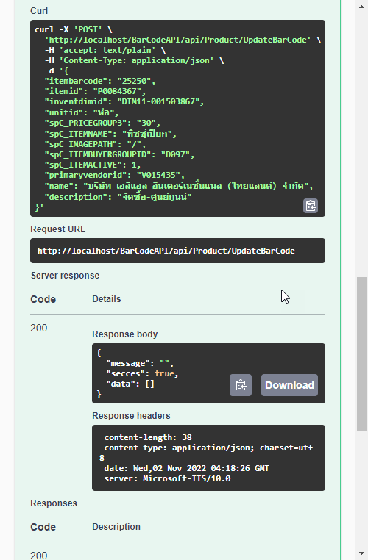

Ex.Popup

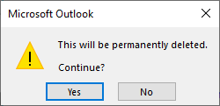

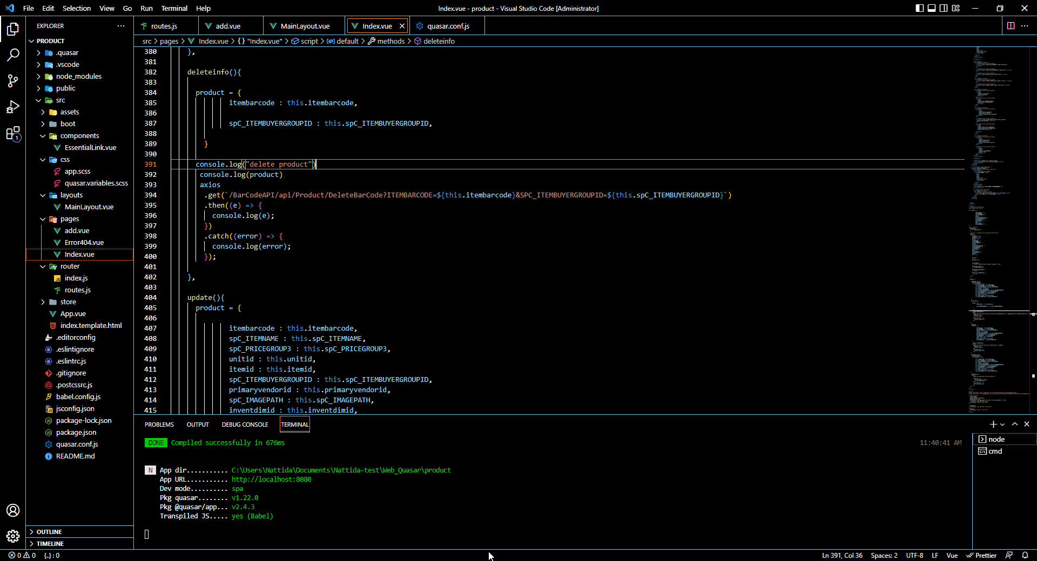

การเขียนลบอีกแบบหนึ่ง

deleteinfo(){

      console.log("delete product")

       console.log(product)

       axios

        .get(`/BarCodeAPI/api/Product/DeleteBarCode?ITEMBARCODE=${this.itembarcode}&SPC_ITEMBUYERGROUPID=${this.spC_ITEMBUYERGROUPID}`)

        .then((e) => {

          console.log(e);

        })

        .catch((error) => {

          console.log(error);

        });

    },

ฟังก์ชันลบ => เรียกข้อมูลมากจากแถววว itembarcode

@click="deleteinfo(props.row.itembarcode)"